Anamnese formulier massage behandeling

Massage intake formulier
Cliëntgegevens:
Naam: Telefoonnummer:

Adres: Beroep:

E-mail adres:

Medische achtergrond:
Heeft u een van onderstaande ziektebeelden of heeft u deze in het verleden gehad?
Hoge of lage bloeddruk?
Hartfalen?
Lever aandoeningen?
Epilepsie?
Trombose?
Spataderen?
Zwellingen?
Diabetes?
Ziektes aan het zenuwstelsel (bv ziekte van Parkinson)?
Allergieën?
Recentelijk een operatie ondergaan?
Oedeem?
Depressie / burn-out?
Andere gezondheidsproblemen?
Gebruikt u medicijnen?

Bent u zwanger of probeert u zwanger te worden?

Bent u onder behandeling van een arts of specialist?
Zo ja, waar wordt u voor behandeld?

Naam van uw dokter:
Telefoonnummer dokter:

Massage intake formulier (vervolg)
Levensstijl:
VAAK SOMS NOOIT
Gebruikt u alcohol?
Rookt u?
Eet u gezond?
Drinkt u voldoende (water)?
Slaapt u goed?
Sport u?
Heeft u veel stress?
HOOG NORMAAL LAAG
Wat is uw stress niveau?
Wat is uw energie niveau?

Heeft u eerder een massage ondergaan?

Wat is de reden voor deze massage afspraak?

Kunt u in het figuur aangeven waar u de meeste klachten heeft?

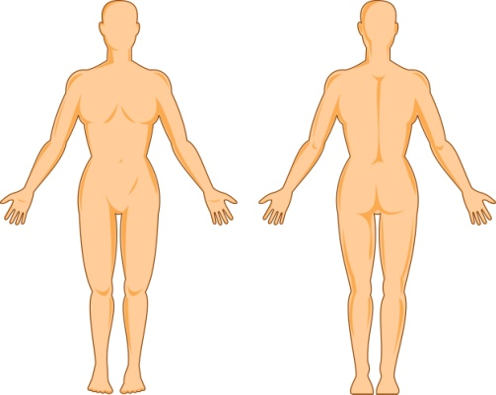

Hierbij geef ik …………………………aan dat ik kennis heb genomen van bovenstaande informatie, en dat ik alle belangrijke / relevante gezondheidsinformatie heb doorgegeven aan mijn behandelaar.

Aldus naar waarheid ingevuld.
Getekend te …………………………………………………………………………………………………
Datum: 31-12-2024
Praktijkgegevens:
Holy Mommies
v.tetterodestraat 93
5012JB Tilburg

